Naam activiteit | smartSTEMbox ontwerp
Leeftijdsgroep | ☐ 3de graad lager (10-12 jaar)  ☐ 1de graad secundair (12- 14 jaar)
Tijdsduur | Ontwerpen 50’  Realiseren 50’ of indien gewenst langer.
Doelen/Vaardigheden eigen aan de context | De leerlingen:  -verzamelen bij een onderzoeksvraag gegevens aan de hand van een waarneming.  Beheersingsniveau: Toepassen  -verwerken digitale en niet-digitale data uit een beperkt aantal bronnen volgens een aangereikt stappenplan tot een samenhangend en bruikbaar geheel.  Beheersingsniveau: Analyseren  -formuleren bij een technisch probleem een antwoord op een onderzoeksvraag.  Beheersingsniveau: Toepassen  -voeren een iteratief technisch proces uit in het ervaringsgebied: constructie, energie  Beheersingsniveau: Toepassen-  -bepalen criteria waaraan een oplaadplek moet voldoen.  Beheersingsniveau: Analyseren  - ontwerpen een oplaadplek  Beheersingsniveau: creëren  -realiseren een technisch systeem op basis van een ontwerp– oplaadplek  Beheersingsniveau: Toepassen  -testen of de oplaadplek voldoet aan de behoeften en criteria.  Beheersingsniveau: evalueren  -doorlopen een probleemoplossend proces waarbij kennis en vaardigheden uit meerdere STEM-disciplines geïntegreerd worden aangewend  Beheersingsniveau: Analyseren  -beargumenteren keuzes die ze maken om een technologisch of STEMprobleem op te lossen.  Beheersingsniveau: Evalueren
Context
Motivatie | De kinderen zullen een oplaadplekje ontwerpen die heel specifiek bij hun situatie past. De focus ligt hier op het ontwerpen, we vertrekken steeds vanuit de noden die de kinderen zelf hebben. Het ontwerp wordt regelmatig afgetoetst en bijgestuurd waar nodig. In alle creatieve processen worden een aantal mogelijke ideeën gecreëerd (divergent denken) alvorens te verfijnen en te versmallen tot het beste idee (convergent denken).  Zo kan een rijkdom aan ideeën gecreëerd worden. Om te ontdekken welke ideeën de beste zijn, is het creatieve proces een iteratief proces. Dit betekent dat ideeën een aantal keren worden getest en verfijnd. De kinderen nemen steeds wat ze in de onderzoekopdrachten hebben geleerd mee in hun ontwerp.  Dit ontwerpproces blijft gedurende de hele lessenreeks centraal. Alle verworven inzichten hebben als doel een goed ontwerp te kunnen realiseren.
Methode en organisatie
Materiaal | Per leerling  - Fototoestel of smartphone  - Sjabloon gevoelskaart  - Wit blad papier en potlood  - Sjabloon WOW box
Groeperingsvormen | Individueel
Beschrijving van de activiteit  (inclusief coaching) | 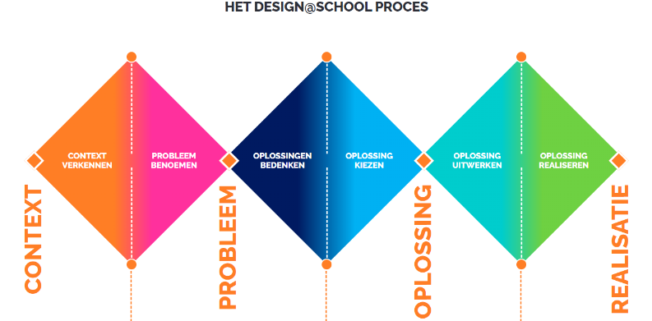  De eerste fase. Dit houdt in dat je empathie ontwikkelt voor alle betrokkenen bij een complex probleem. Het doel van deze fase is om meer informatie te verzamelen om zo het probleem duidelijker in kaart te kunnen brengen. Waar wordt de smartphone opgeladen, welk materiaal is er in de omgeving aanwezig, worden er nog meerdere toestellen opgeladen?, ...  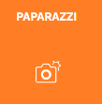  Paparazzi  - Stap 1  De leerlingen nemen gedurende een hele week op verschillende tijdstippen foto’s van de laadplek bij hen thuis. Bijvoorbeeld dagelijks twee, maar ook op verschillende tijdstippen, ochtend, na schooltijd, voor bedtijd, op de middag, in de loop van de avond,...  - Stap 2  De leerlingen bekijken hun foto’s en selecteren de foto’s die zaken tonen die zij als problemen beschouwen, die volgens hen beter kunnen, …  TIPS & TRICKS  - Leg de leerlingen een beperking op van het aantal foto’s dat ze mogen nemen, bijvoorbeeld 10. Op die manier worden ze uitgedaagd om goed na te denken over de zaken die ze relevant vinden om in beeld te brengen.  - Het kan aangewezen zijn om tijdens stap 2 de leerlingen een beperkt aantal problemen te laten selecteren, bijvoorbeeld 3.  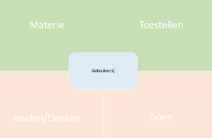  De gevoelskaart  De gevoelskaart is een simpel maar nuttig handvat om de verzamelde info te ordenen en de gevoelens van de gebruiker in beeld te brengen  Je maakt de gevoelskaart altijd op basis van verzamelde informatie. Je gaat aan de slag met de vergaarde informatie. Je analyseert alle beschikbare info met als doel het kernprobleem te definiëren. Voorkom rommelige overzichten waarin dingen door elkaar gaan lopen. De gevoelskaart is nooit af. Je bent misschien op punten gekomen die je nog verder uit wilt zoeken? Of doet er zich nieuwe informatie voor later in het ontwerpproces? De kaart kan altijd nog aangepast worden.  - Stap 1  De leerlingen noteren in het midden wie betrokken is bij de oplaadplek (gebruiker(s)). Indien er meer dan één persoon is, maken ze gebruik van verschillende kleuren. Werk in stappen.  - Stap 2: raap alle beschikbare informatie bij elkaar  Gebruik het respectievelijke kleur van de gebruiker en noteer in de verschillende vlakken welke informatie je hebt over  - Toestellen: welke toestellen worden er opgeladen?  - Materiaal: uit welk materiaal is de oplaadplek gemaakt, welk materiaal is er in de omgeving aanwezig?  - Doen: Wat is de gewoonte van de gebruiker, hoe laadt hij deze toestellen op?  - Denkt/voelt: wat is belangrijk voor de gebruiker? Hier zou je moeten kunnen inschatten hoe men zich voelt bij bepaalde keuzes in het ontwerp.  De tweede fase: In deze fase wordt de grote hoeveelheid informatie gebundeld en een duidelijk probleem omschreven. Er wordt tijdens deze fase nog niet gedacht aan mogelijk oplossingen  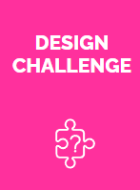  Design challenge  De leerlingen formuleren een ‘design challenge’ door de volgende zin af te maken: ‘Hoe kunnen we ervoor zorgen dat …'  Deze vraag moer een antwoord geven op  - Wat (Wat gaan ze oplossen?)  - Wie (voor wie gaan ze dit doen?)  - Waarom (waarom is het belangrijk?)  - Waar (waar speelt zich dit af?)  - Wanneer (Wanneer doet zich dat voor?)  TIPS & TRICKS  - Bij jonge leerlingen kan gewerkt worden met een invulzin: ‘... zoekt een manier om... want/omdat/maar…  - In sommige gevallen zijn er maar drie W-vragen relevant.  - In sommige gevallen kunnen de 5 W-vragen uitgebreid worden tot 7 W-vragen zoals waarmee?, op welke wijze?  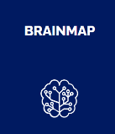  Brainmap  - De leerlingen schrijven in enkele woorden het probleem neer in het midden van een blad papier. Dit kan bijvoorbeeld zijn: ‘oplaadplek voor de gsm’.  - De leerlingen schrijven rondom het probleem enkele begrippen: Wat, wie, wanneer, waarom, hoe, wensen, eisen.  - Elk kernwoord wordt aangevuld met informatie die leerlingen al weten of al verzameld hebben. Ze maken hierbij gebruik van aftakkingen zoals de takken van een boom. De leerlingen maken hierbij gebruik van woorden en/of tekeningen.  - Wanneer de leerlingen klaar zijn, duiden ze aan op de brainmap waarover ze nog te weinig weten en/of waarover ze meer willen te weten komen.  TIPS & TRICKS  Een volgende stap kan het afnemen van een interview zijn. Zo verzamelen leerlingen informatie over de aspecten waarover ze nog te weinig weten of meer willen te weten komen.  De derde fase: tijdens deze fase gaan leerlingen een massa aan ideeën verzamelen. Het is belangrijk dat leerlingen voorlopig niet denken aan de haalbaarheid van oplossingen. Allen zo kunnen we innovatieve oplossingen bedenken. Bepaalde onderdelen van onhaalbare oplossingen kunnen misschien wel gecombineerd worden met haalbare ideeën  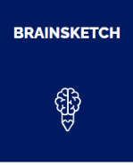  Brainsketch  - Stap 1  De leerlingen krijgen elk een groot blad dat ze in drie gelijke vakken verdelen.  - Stap 2  De leerlingen krijgen 5 minuten om in elk vak van hun blad een mogelijke oplossing te tekenen. Eventueel kunnen ook kernwoorden en pictogrammen gebruikt worden om zaken te verduidelijken. Deze opdracht gebeurt individueel, leerlingen overleggen niet met elkaar.  - Stap 3  Laat de leerlingen hun ontwerpschetsen aan elkaar voorstellen. Laat de leerlingen feedback verzamelen.  TIPS & TRICKS  - Laat leerlingen ideeën bedenken. Ze maken vijf verschillende schetsen, gebruiken geen woorden omdat tekenen in een ontwerpproces erg belangrijk is. Het doet je nadenken over details en stimuleert creativiteit.  - De tijdsdruk is ook belangrijk, de leerlingen MOETEN vijf verschillende tekeningen hebben, het hoeven geen realistische oplossingen zijn, soms kunnen elementen uit verschillende ontwerpen gecombineerd worden.  - Vertel dat ze later hun ontwerp verder op punt zetten  - Met deze schets zou moeten duidelijk zijn hoe het ontwerp in elkaar steekt.  De vierde fase: De leerlingen gaan de veelheid aan ideeën brengen tot één ontwerp. Ze selecteren ideeën of combineren verschillende ideeën tot één duidelijk ontwerp.  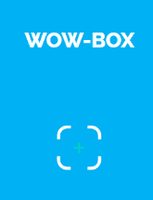  WOW-Box  - Stap 1  De leerlingen krijgen een sjabloon voor de WOW box. Ze kunnen dit ook zelf maken: een blad wordt verdeeld in 4 vakken met een kruis. Van links naar rechts komen de kleuren blauw en rood, op de onderste rij wit en geel.  - Stap 2  De leerlingen denken na over elke oplossing of deeloplossing en leggen/schrijven dan hun oplossing in het meest passende vak:  - Geel idee: origineel, maar (nog) niet realiseerbaar  - Wit idee: gewoon, maar (nog) niet realiseerbaar  - Rood idee: origineel én realiseerbaar  - Blauw idee: gewoon én realiseerbaar  - Stap 3  De ideeën worden nog eens kort overlopen, een wijziging is nog mogelijk. De witte en gele ideeën worden opzij gelegd. Enkel de rode en blauwe ideeën worden gehouden.  TIPS & TRICKS  - Stimuleer de leerlingen om doordachte beslissingen te nemen. Tegelijk met goede argumenten komen, realistisch denken zonder al te veel te remmen.  - Er kan een tijdslimiet gekozen worden
Opmerkingen
Een goede begeleiding van het designproces is erg belangrijk voor de creativiteit, als leerlingen in de eerste fase al gaan nadenken over mogelijke oplossingen, zorgt dit voor weinig creativiteit.

